Ejercicios Archivos .bat

# Ejercicio 1

Crear un fichero .bat llamado **borrarficheros.bat** que permita borrar dos archivos pasados como parámetros al ejecutar el programa en línea de comandos.

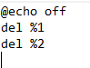

# Ejercicio 2

Modifica el fichero anterior para que pida los parámetros por teclado. Nombrar como **borrarficheros1.bat**

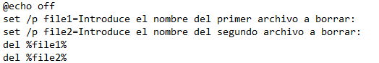

# Ejercicio 3

Modifica el fichero anterior para que muestre un mensaje si no existe y si existe que lo borre. Nombrar como **borrarficheros2.bat**

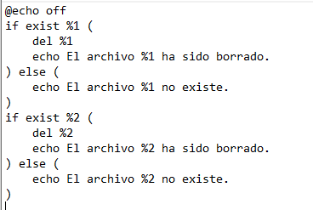

# Ejercicio 4

Modifica el fichero para que caso de no introducir ningún parámetro muestre un mensaje.

Solo borra los ficheros si introduces un valor. Nombrar como **borrarficheros3.bat**

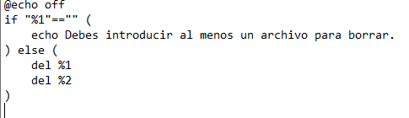

# Ejercicio 5

Crea un fichero .bat que permita crear un directorio llamado Copiabat en el directorio alumno y copia en él los ficheros pasados como parámetros. **CopiarCrear.bat**

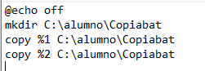

# Ejercicio 6

Modifica el fichero anterior para que pida por teclado el nombre del directorio y los ficheros a copiar (previamente creados). Nómbralo como **CopiarCrear1.bat**

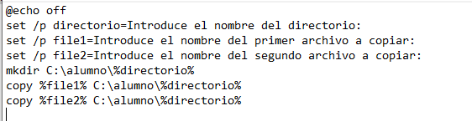

# Ejercicio 7

Crea una copia de respaldo de la carpeta Mis documentos, pero solo copiando archivos con la extensión .doc y .docx, asegurando que solo se copien las subcarpetas que no estén vacías. Utiliza la orden ROBOCOPY. Nombrar como **CreaCopia.bat**

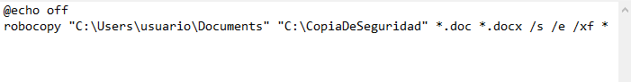

# Ejercicio 8

Modifica el fichero anterior para que caso de no poder hacer la copia muestre un mensaje de error. Si la copia es correcta debe mostrar, también, un mensaje. Nombrar como **CreaCopia1.bat**.

